«Утверждаю» «Согласовано» директор МБУ ДО ЦВР директор МАУК
«Согласовано» и/о директора департамента администрации г. Арзамаса _________ Л.Г. Кондакова
«30» апреля 2021г.
.

__________ С.В. Крайнов «ПКиО им.А.П.Гайдара»
«30» апреля 2021 г. ____________А.Н. Тимохин
«30» апреля 2021г.

«Согласовано» Директор ЦФКИС г. Арзамаса

____________А.И. Мохин
«30» апреля 2021г.

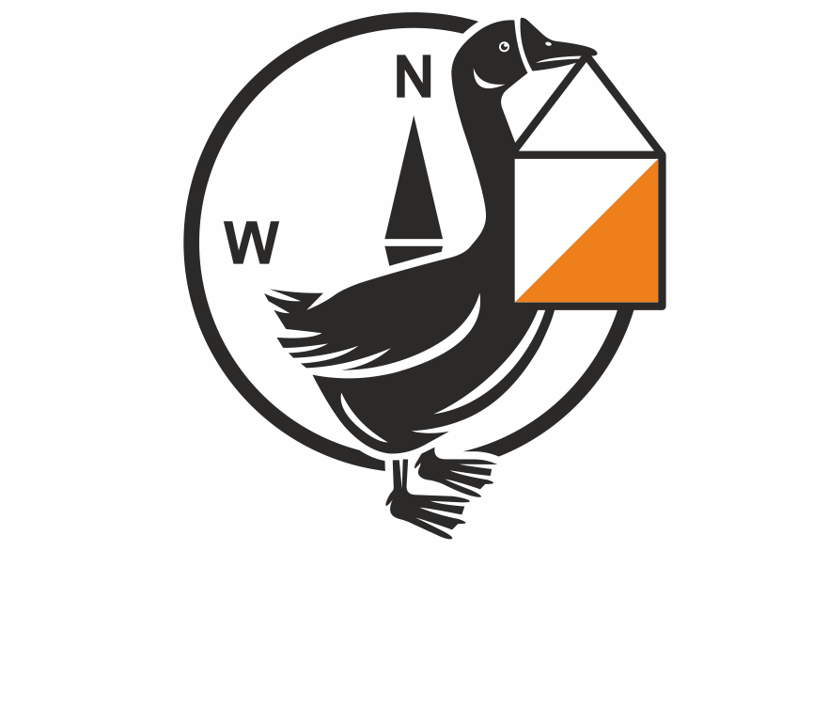

Положение

Первенство г. Арзамаса среди учащихся образовательных учреждений по спортивному ориентированию, посвященное Всемирному Дню спортивного ориентирования

1. Цель и задачи:
Первенство г. Арзамаса по спортивному ориентированию (далее Соревнования), с целью пропаганды здорового образа жизни и популяризации спортивного ориентирования, как важного средства физического, морального и нравственного воспитания школьников, жителей г. Арзамаса, проверки физической, тактико-технической подготовки, выявления лучших спортсменов.

2.Время и место проведения:
Первенство проводится 15 мая 2021 года в Арзамасском дендрарии.
Центр соревнований расположен у центрального входа (у «Вечного огня») в парке культуры и отдыха им. А.П.Гайдара. Начало соревнований в 11-00ч. Регистрация участников с 9-00 до 10-30.
3.Организация и проведение соревнований:
Организацию и подготовку соревнований осуществляет, МБУ ДО ЦВР г. Арзамаса (директор С.В. Крайнов). Муниципальное автономное учреждение культуры
г. Арзамаса «Парк культуры и отдыха им. А.П. Гайдара» (директор А.Н.Тимохин)
Непосредственное проведение возлагается на МБУ ДО ЦВР г.Арзамас(директор Крайнов С.В.:
(Гл. судья С.В. Беспалов – СС1К).
4.Сроки и порядок подачи заявок:
Электронные предварительные заявки на участие в соревнованиях, принимаются до 00-00ч. 14 мая 2021 года по ссылке- ЗАЯВКА
В день соревнований для организованных команд и индивидуальных участников в мандатную комиссию предоставляются следующие документы:
- именная заявка с медицинским допуском участников
- копия приказа о направлении команды на соревнования;
- индивидуальные квалификационные документы на всех участников команды (при наличии).

5.Участники
.
К участию в Соревнованиях допускаются команды образовательных учреждений
г. Арзамаса и отдельные спортсмены спортивных клубов и учебных заведений города Арзамаса и Арзамасского района, имеющие официальные заявки с медицинским допуском

Возрастные группы участников:

К участию в соревнованиях допускаются спортсмены по группам:

М-10, Ж-10 – мальчики и девочки 2011 г.р. и моложе,
М12, Ж12- юноши и девушки -2009-2010 г.р.
М-14, Ж-14 – юноши и девушки 2007-2008 г.р.
М-16, Ж-16 – юноши и девушки 2005-2006 г.р.
М-18, Ж-18 – юноши и девушки 2003-2004 г.р.

6. Предварительная техническая информация о дистанциях:

Карты в стандарте Международной федерации спортивного ориентирования.
Карта подготовлена в апреле 2021 года. Масштаб карты 1:4000.
Дистанции по всем группам будут рассчитаны на 8-25 мин времени победителя в каждой возрастной группе. Точные параметры дистанций, районы соревнований и схемы арен будут вывешены на информационном щите в центре соревнований.
Район соревнований представлен:
1. Парковая местность с большим количеством асфальтовых и грунтовых дорожек, ям и искусственных обьектов,
Сечение рельефа – 2,5 метров. Формат карт А4 (21х30 см).

Отметка КП- система электронной отметки SFR,

7.Образец карты:
Для участия не нужно специальной подготовки. Карты будут понятны и читаемы всеми. Участникам будет предоставлена возможность почувствовать всю красоту и азарт спортивного ориентирования.

8.ПАРАМЕТРЫ ДИСТАНЦИЙ:
Дополнительная техническая информация будет размещена на сайте МБУ ДО ЦВР г. Арзамас и в официальной группе МБУ ДО ЦВР г. Арзамас «в контакте»

Группа | Длина (м) | Количество контрольных пунктов
,М10,Ж10 | 1060 | 7
Ж12 | 1270 | 11
М12,Ж14 | 1440 | 12
М14,Ж16,Ж50 | 2030 | 15
М18,М50, | 2150 | 17

9. Безопасность проведения соревнований:
Ответственность за безопасность планирования дистанций и размещение КП в районе проведения соревнований несет проводящая организация.
Представители командирующих организаций и участники несут персональную ответственность за выполнение правил техники безопасности, соблюдение дисциплины и порядка и экологических норм на месте проведения соревнований.

-индивидуальные участники 18лет и старше сами несут ответственность за свою жизнь и безопасность во время участия в соревнованиях

10.ОПРЕДЕЛЕНИЕ ПОБЕДИТЕЛЕЙ:

Зачет – личный. Победители соревнований определяются по наилучшему времени прохождения дистанции.
Командный зачет среди учреждений образования г Арзамаса определяются по 6 лучшим результатам среди мальчиков и девочек отдельно в возрастных группах М Ж.-12-18лет.

11.НАГРАЖДЕНИЕ УЧАСТНИКОВ:

Награждаются участники, занявшие 1-3 места в каждой группе (медали, дипломы).

12.Финансирование:
-Расходы, связанные с организацией и проведением соревнований, несет МБУ ДО ЦВР и Муниципальное автономное учреждение культуры г. Арзамаса «Парк культуры и отдыха им. А.П. Гайдара»

-Расходы, связанные с доставкой команд к месту соревнований и обратно, несет направляющая общеобразовательная организация.
Данное положение является официальным вызовом на соревнования.
Удачных стартов!

